**ESCUELA NORMAL DE EDUCACIÓN PRESCOLAR**

**CICLO ESCOLAR 2021-2022**

**ESTRATEGIAS DE MÚSICA Y CANTO EN EDUCACIÓN PREESCOLAR**

**DOCENTE: JORGE ARIEL MORALES GARCIA**

**ALUMNA: BRICIA FERNANDA GONZÁLEZ GONZÁLEZ**

**UNIDAD 2**



**HIMNO NACIONAL MEXICANO**

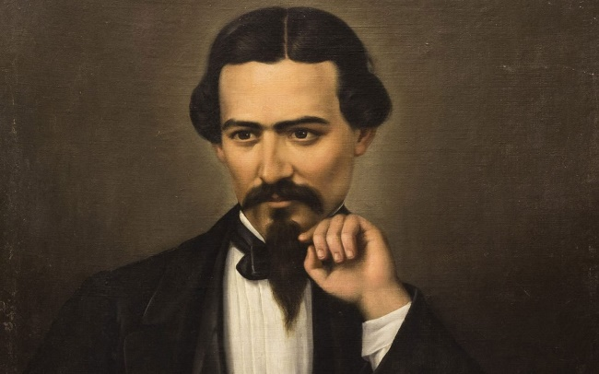**“Mexicanos al grito de guerra”, es parte de la letra del gran Himno Nacional, que su autor el poeta potosino, Francisco González Bocanegra, creó en cuestión de horas y afinó los versos de la composición musical más emblemática del país. Fue en 1853, cuando su prima y prometida, Guadalupe González del Pino Villalpando, lo convenció de que participara en el concurso para componer el himno nacional, que el entonces presidente Santa Anna promovía.**

**Del Pino Villalpando encerró al poeta en la habitación de su hogar, ubicada en la alcaldía Cuauhtémoc, y no lo dejó salir hasta que terminara la gran pieza nacional. González Bocanegra necesito solamente cuatro horas para escribir uno de los símbolos patrios establecidos por ley en México, junto con el escudo y la bandera nacional.**

**Fue así como su trabajo resultó ganador de entre 15 composiciones y ha sido entonado por cientos de años. Sin embargo, el músico español Jaime Nunó, pulió el trabajo del poeta potosino un año después, y le dio el toque final al Himno Nacional Mexicano, pues musicalizó las estrofas que Bocanegra escribió con su “puño y letra”. Sus estrofas fueron publicadas en el Diario Oficial de la Nación el 3 de febrero de 1854. El himno está compuesto por 10 estrofas, pero pasó por varias modificaciones y quedó reducido a solo cuatro estrofas y el estribillo a partir del 1943, cuando se oficializó. Por lo que el himno nacional mexicano se compone de cuatro estrofas y un estribillo, como marca el artículo 57, de acuerdo a la ley.**

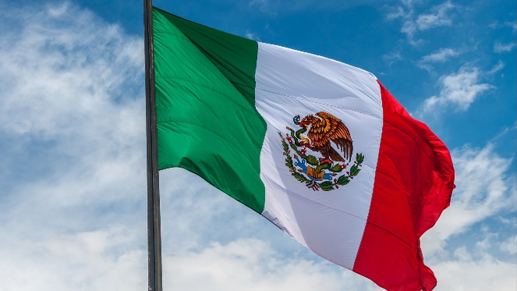**El Himno fue entonado por primera vez el 15 de septiembre de 1854 por los cantantes italianos: la soprano Claudia Fiorentini y el tenor Lorenzo Salvi, bajo la dirección de Giovanni Botesini. Sin embargo, fue hasta la administración de Porfirio Díaz, en 1876 cuando volvió a sonar en ceremonias oficiales. Actualmente ya fue traducido a 12 lenguas indígenas.**

**De acuerdo con las investigaciones, el Himno Nacional Mexicano es el segundo más bello del mundo, sólo por detrás de La Marsellesa de Francia. Sin embargo, no ha existido un concurso u organismo que avale la idea.**